Депрессия — это достаточно распространенное психическое расстройство, которое на продолжительное время выводит человека из его эмоционального равновесия, значительно ухудшая качество его жизни, сказываясь на характере личных и семейных отношений, общем жизненном тонусе показателях трудовой деятельности и пр. Как правило, депрессия становится ответной реакцией на отрицательное событие или психологическую травму (например, потеря близкого человека и др.). От депрессии страдает более 350 миллионов человек всех возрастных групп. Депрессия является основной причиной инвалидности в мире и вносит значительный «вклад» в глобальное бремя болезней.

Так называемая депрессивная триада включает нарушения состояния в трех направлениях:
1. Сниженный фон настроения
2. Нарушения в работе познавательной сферы (память, внимание, мышление)
3. Торможение физической активности
И если не лечить депрессию у пожилого человека, то это может негативно воздействовать на последующий трагический исход физической болезни. Таким образом, можно сделать следующие выводы:
1. Депрессия в пожилом возрасте часто сопутствует сосудистым и дегенеративным заболеваниям центральной нервной системы.
2. Характерными особенностями депрессии в пожилом возрасте являются выраженные когнитивные нарушения, в последующем зачастую приводящие к деменции.
3. У больных депрессией в пожилом возрасте обнаруживают очевидные нарушения серого и белого вещества головного мозга.
Как победить депрессию?

1.Наладить работу Центральной Нервной Системы
- жить по режиму дня:
Ночной сон - с 21.00 - 22.00 часов
Питание – 5-6 раз в день (завтрак, обед, ужин + перекусы)
Отдых- 2-3 раза в течение дня
Прогулки – до 1– 2 часов в день
- ограничение компьютера и ТВ – до 2 часов в день
- использование ВОДЫ:
стресс – это обезвоживание организма – пить много воды!
Водные процедуры – 1-2 раза в день - душ, умывание - 3-4 раза в течение дня

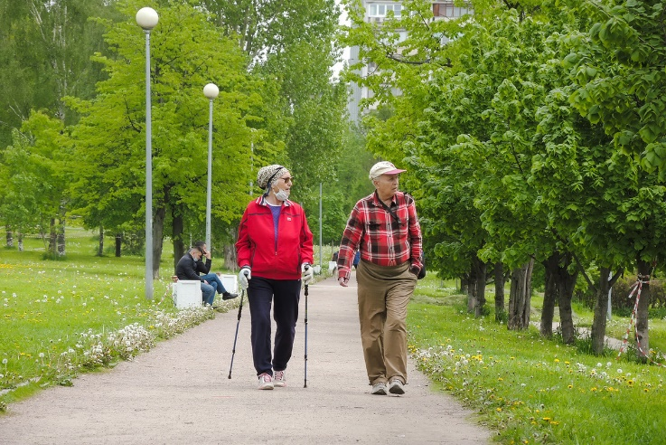

2.Насыщать мозг кислородом
- физические упражнения – «стульчик», «планочка», «кошечка», «солнышко»
- пение любимых песен
- дыхательная гимнастика – «бегемотик», энергетическое зевание
- прогулки и проветривание помещения

3.Развивать позитивное мышление (проговаривать вслух и верить)
- у меня все хорошо!
- я красивая и молодая!
- я добрый человек!
- я чувствую себя хорошо!
- я живу по своему режиму дня!
- я жизнерадостный человек!
- меня окружают заботливые люди!
- у меня много планов на будущее!
Использовать по 2-3 раза в день, можно перед зеркалом

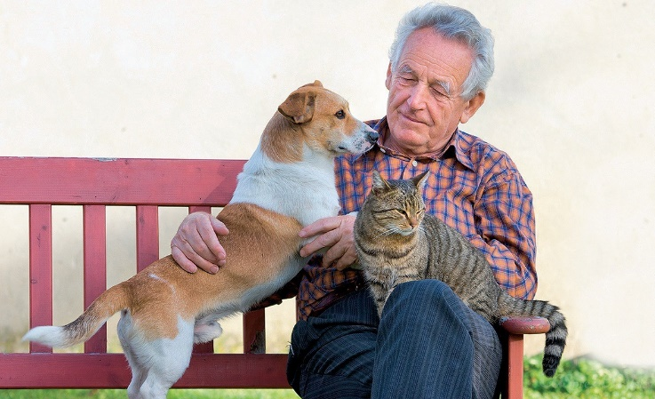

4.Заниматься интересными делами
- рукоделие и творчество (вязание, вышивка, рисование и т.д.)
- чтение (книги, газеты)
- слушать музыку
- просмотр любимых телепередач и фильмов
- общение с друзьями и родственниками
- общение с домашними животными

В АНО СОН «ЯШМА» с получателями социальных услуг работает психолог Карасева Ирина Викторовна.
Психолог в своей работе по профилактике депрессии использует: арт-терапию (рисование, раскрашивание, лепка), музыкальную терапию (слушание музыки, пение песен), обучение медитации и релаксации.

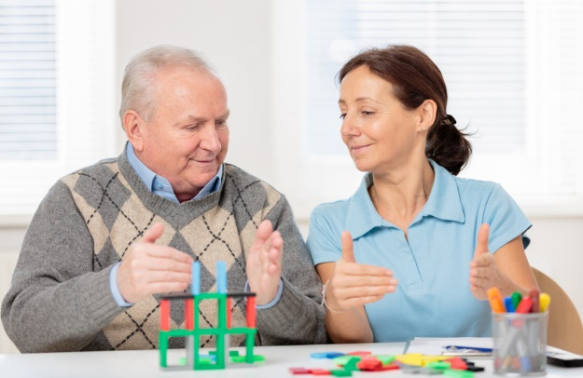

Контакты организации:
тел. 8 (3435) 40-64-22, 40-64-21
Адрес: г. Нижний Тагил, Дзержинский район, ул. Окунева 22, 4 этаж,
каб. № 438, 441,443, 444,
График работы: понедельник-пятница
с 8.30 до 17.00; перерыв с 12.00 до 12.30

Сайт: yashma.office-nko.ru
Эл. почта: yashma@office-nko.ru

Группа ВКонтакте: https://vk.com/anosonyashma
Группа в Одноклассниках:
https://ok.ru/group/662736233431

Группа в Телеграм:
t.me/anosonyashma
Ассоциация социально ориентированных некоммерческих организаций Свердловской области
Автономная некоммерческая организация социального обслуживания населения «ЯШМА»

КАК ПОБЕДИТЬ ДЕПРЕССИЮ?

